«Быть грамотным – модно!»
Быть грамотным – модно во все времена! 19 апреля, в рамках проекта «Путь к себе», прошла игровая интеллектуальная викторина «Грамотеи». Каждому участнику предлагалось ответить на занимательные вопросы, продолжить пословицу, вспомнить сказку наоборот, как правильно сказать слова, математические раскраски, найти складывание картинок и много других увлекательных заданий.
Данное мероприятие вызывало большой интерес не только у детей, но и у взрослых, которые окончили школу много лет назад.
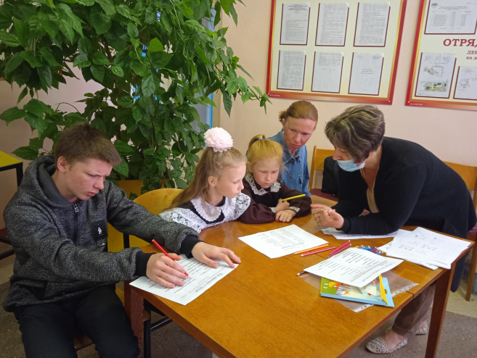 | 